Группа 37 Консультация по предмету.
Физика
Дата занятия. 21 мая.

Тема . Смешанное соединение проводников
Смешанное соединение проводников – соединение, при котором часть проводников соединена последовательно, а часть – параллельно.
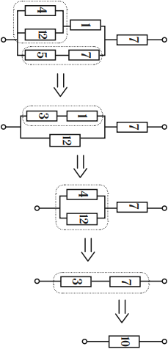
Важно!
Чтобы рассчитать общее сопротивление такого участка или найти силу тока и напряжение при таком соединении, нужно:
- разбить его на простые участки с последовательно или параллельно соединенными проводниками;
- найти общее (эквивалентное) сопротивление каждого из этих участков;
- составить эквивалентную схему. Обычно получается цепь из последовательно соединенных эквивалентных сопротивлений;
- рассчитать сопротивление полученной схемы.
Если в схеме не удается выделить участки с последовательным или параллельным соединением проводников, то можно использовать такое правило: точки с одинаковыми потенциалами можно соединять и разъединять, ток между такими точками не идет.
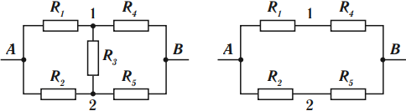
На рисунке, если ​R1=R2,R4=R5,​ то потенциалы точек 1 и 2 равны. Резистор ​R3​ можно убрать на эквивалентной схеме – ток по нему не идет.
Точки с одинаковыми потенциалами есть в схемах с осью или плоскостью симметрии относительно точек подключения источника тока.
Если схема симметрична относительно оси, проходящей через точки входа и выхода тока, то точки равного потенциала находятся на концах симметричных сопротивлений (по ним идут одинаковые токи).
Если схема симметрична относительно оси, перпендикулярной линии, на которой лежат точки входа и выхода тока, то точки равного потенциала находятся на пересечении этой оси с проводниками.
Если в схеме нет участков с известным видом соединения и нет точек с равным потенциалом, то для расчета таких цепей используют правила Кирхгофа.
Правила Кирхгофа:
- Алгебраическая сумма сил токов, сходящихся в узле, равна нулю:
Положительными считают токи, входящие в узел, отрицательными – выходящие из узла.
- В любом замкнутом контуре, произвольно выбранном в разветвленной цепи, алгебраическая сумма произведений сил токов на сопротивления соответствующих участков этого контура равна алгебраической сумме ЭДС, имеющихся в контуре:
Порядок расчета цепи:
- выбрать направление токов во всей цепи;
- записать уравнения токов для узлов;
- записать уравнения для выделенных контуров. Произвольные замкнутые контуры выделяются так, чтобы каждый новый контур содержал хотя бы один участок, не входящий в ранее рассмотренные контуры;
- решить полученную систему уравнений.
Алгоритм решения задач на определение силы тока, напряжения или сопротивления на участке цепи:
- начертить схему цепи и указать на ней все элементы;
- установить, какие элементы цепи включены последовательно, какие – параллельно;
- расставить токи и напряжения на каждом участке цепи и записать для каждой точки разветвления (если они есть) уравнения токов и уравнения, связывающие напряжения на участках цепи;
- используя закон Ома, установить связь между токами, напряжениями и ЭДС;
- если в схеме делают какие-либо переключения сопротивлений или источников, уравнения составить для каждого режима работы цепи;
- решить полученную систему уравнений относительно неизвестной величины;
- решение проверить.

